Youtube Subtitle Translation Instructions

[English] Instructions on how to change the subtitles to your preferred language

- Click on the settings icon
- Click on the option titled “Subtitles/CC”
- If your language is not automatically listed, then click on “Auto Translate” and select your preferred language.

Then, you should see subtitles in your preferred language. If not, repeat the instructions starting with 1 until 3.

[Español] Instrucciones para cambiar los subtitulos a su idioma preferida

- Haz clic en el icono de configuración
- Haz clic en la opción titulado ”Subtitles/CC”
- Si no ve su lenguaje, seleccione “Auto Translate” y busque su idioma preferido.

Luego verá subtítulos en su idioma preferido. Si no se ven, repita las instrucciones empezando con 1 hasta 3.

Visual step-by-step guide

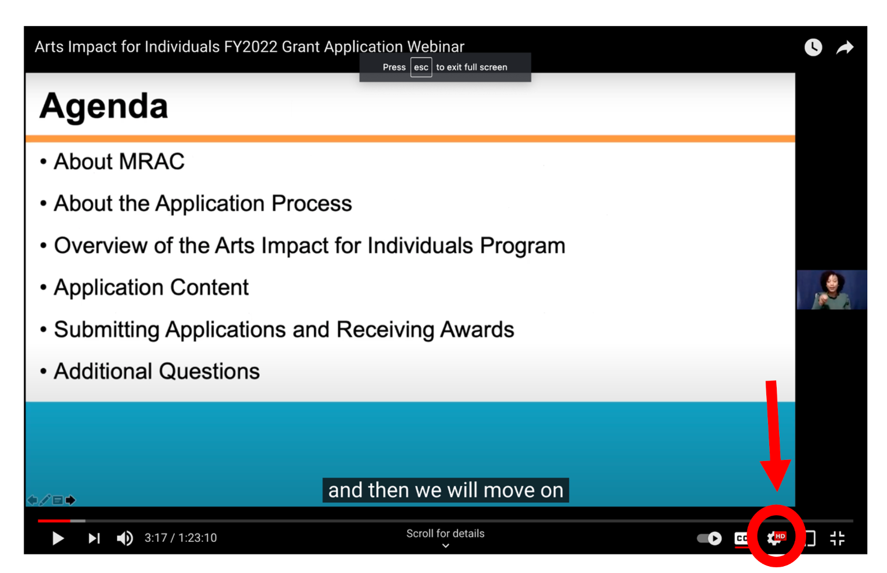

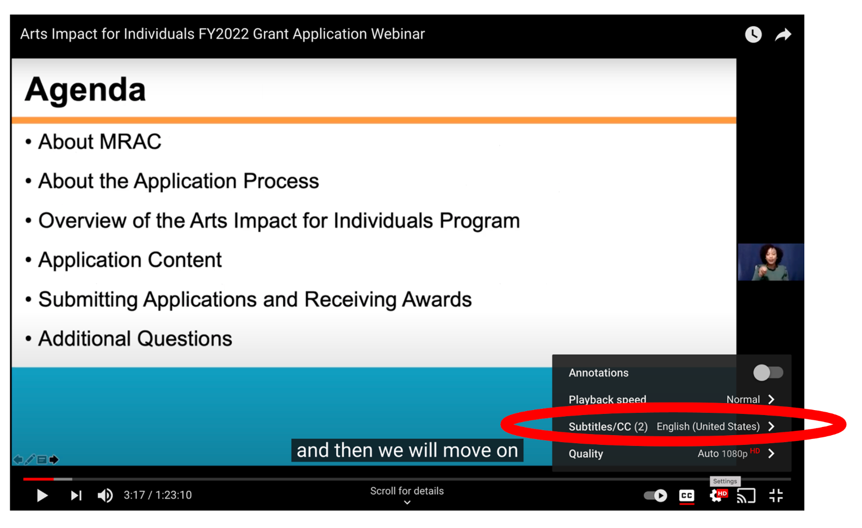

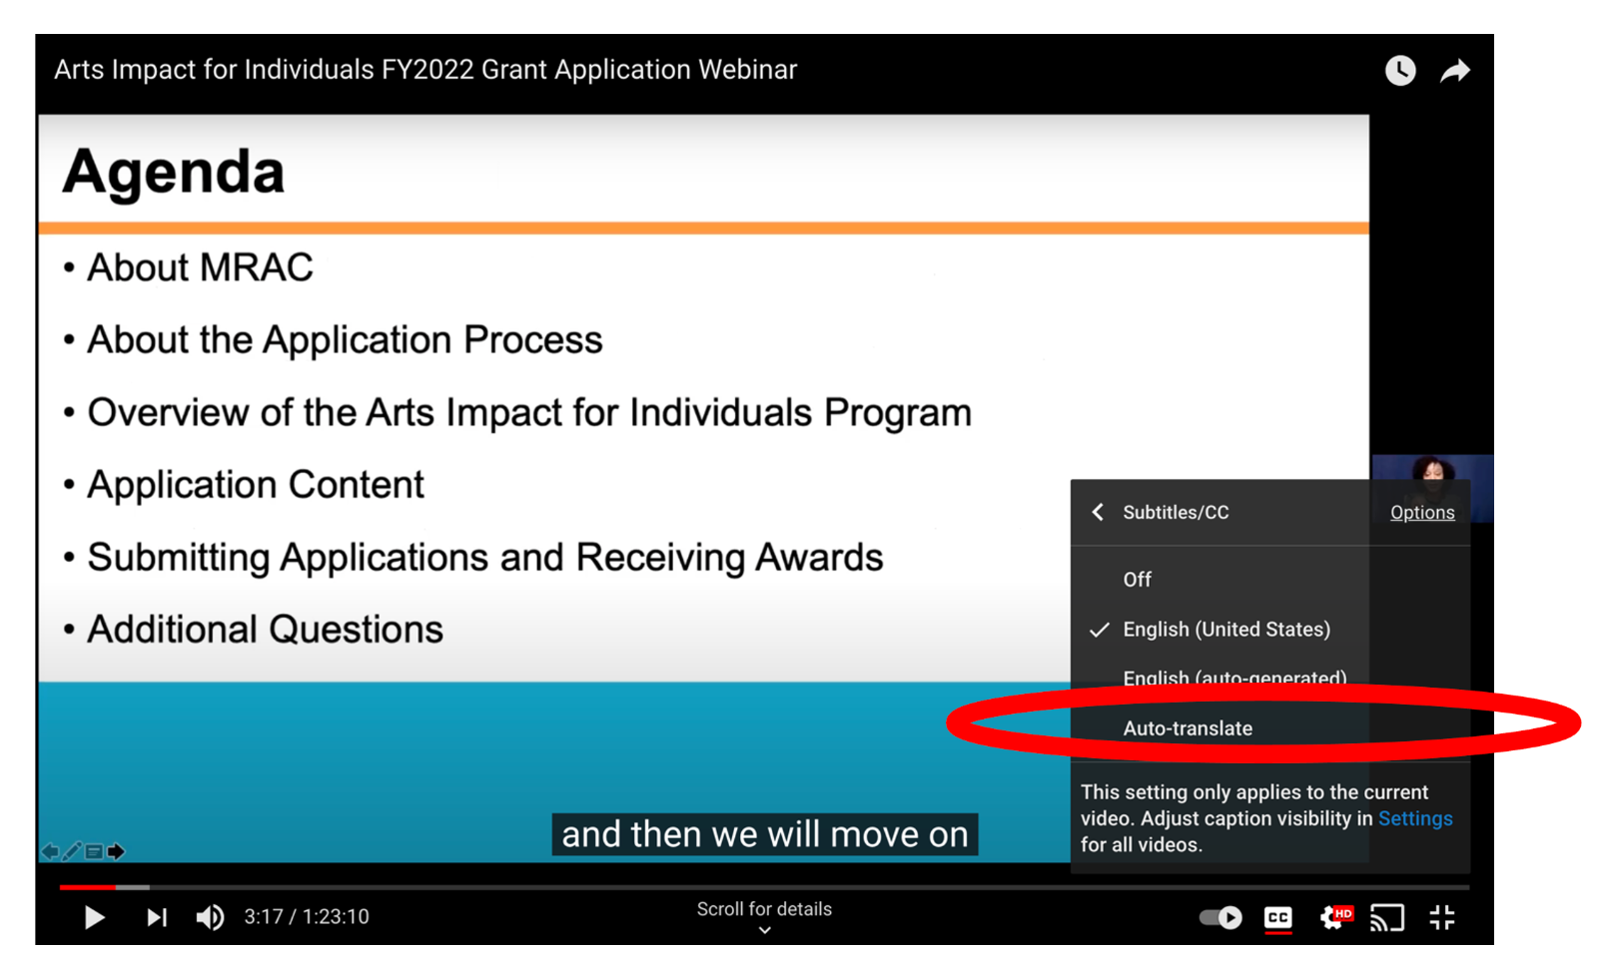

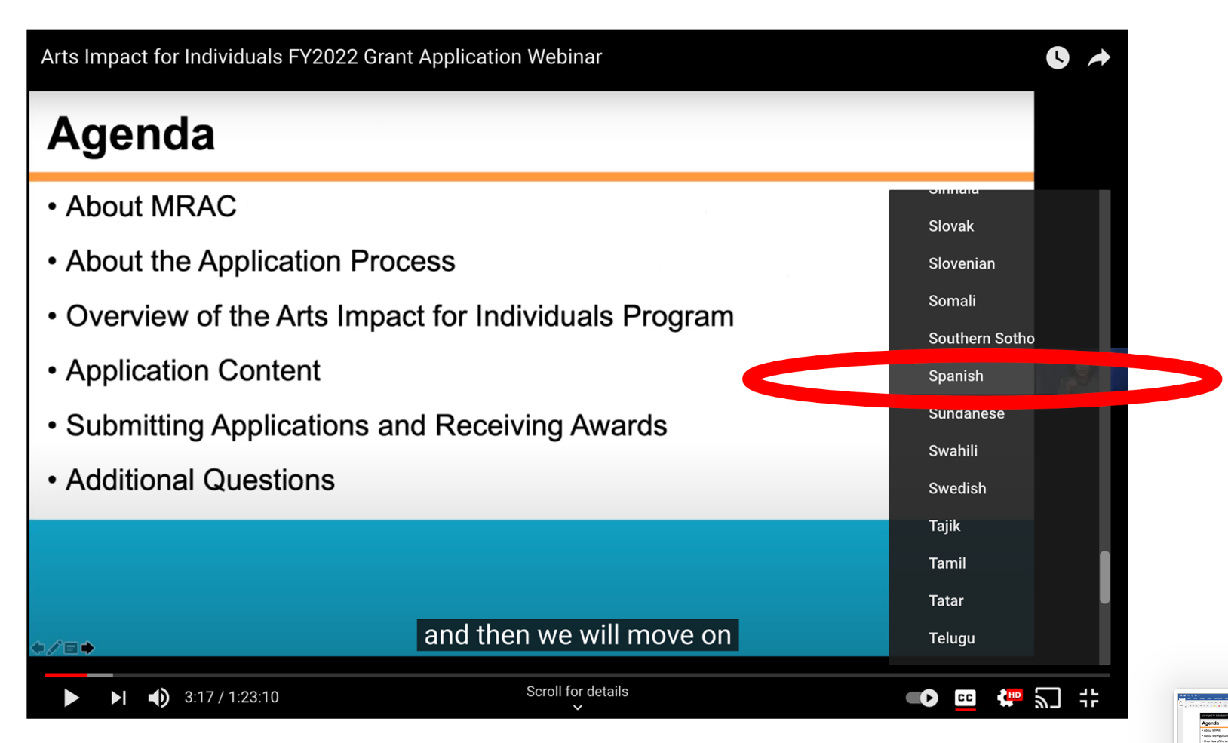

[Español]

MRAC’s taller para aplicar al programa de subvención titulado Impacto Artístico para Individuos (Arts Impact for Individuals). El video contiene interpretación de ASL y subtítulos.

Abajo verá estampillas del tiempo para los diferentes segmentos en la grabación:

Agenda: https://youtu.be/8mMYIiuAiTY?t=188

Sobre MRAC: https://youtu.be/8mMYIiuAiTY?t=229

El sistema de fondos para el arte en Minnesota: https://youtu.be/8mMYIiuAiTY?t=291

La misión de MRAC y nuestros programas de subvenciones: https://youtu.be/8mMYIiuAiTY?t=467

El proceso para aplicar: https://youtu.be/8mMYIiuAiTY?t=632

Accessibilzar la Aplicación: https://youtu.be/8mMYIiuAiTY?t=716

Antes de aplicar - Recursos: https://youtu.be/8mMYIiuAiTY?t=773

Cronología de la subvención titulada Impacto Artistico para Individuos (Arts Impact for Individuals): https://youtu.be/8mMYIiuAiTY?t=941

Proposito del Programa: https://youtu.be/8mMYIiuAiTY?t=1040

Elegibilidad: https://youtu.be/8mMYIiuAiTY?t=1068

Consejos para la aplicación: https://youtu.be/8mMYIiuAiTY?t=1068

Componentes de la aplicación visibles e invisibles a los panelistas: https://youtu.be/8mMYIiuAiTY?t=1425

Narrativa de su Propuesta: https://youtu.be/8mMYIiuAiTY?t=1517

Video de la organización “Springboard for the Arts”: https://youtu.be/8mMYIiuAiTY?t=2202

Enlace al video de “Springboard for the Arts”: https://www.youtube.com/watch?v=Rukz0...

Proyectos y costos que serían ineligibles: https://youtu.be/8mMYIiuAiTY?t=2908

Criterios de revisión: https://youtu.be/8mMYIiuAiTY?t=3837

Entregando su aplicación: https://youtu.be/8mMYIiuAiTY?t=4265

Recibiendo una concesión de subvención: https://youtu.be/8mMYIiuAiTY?t=4422

